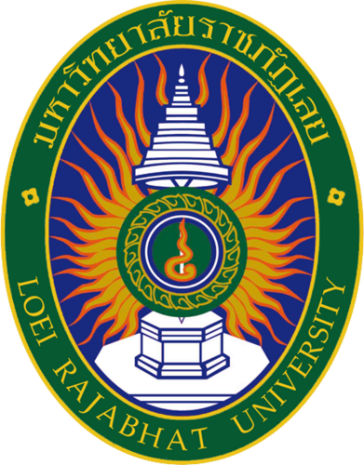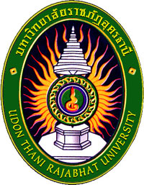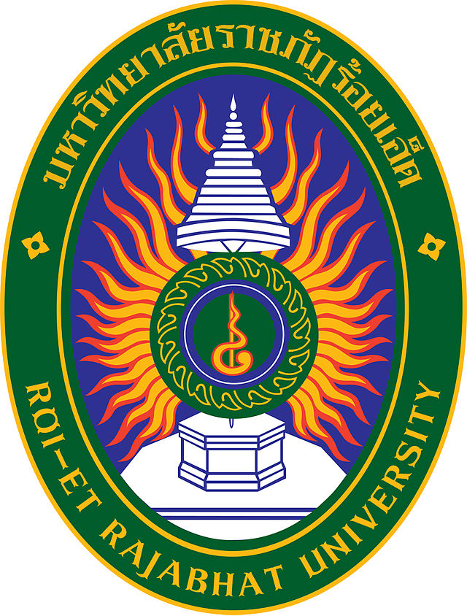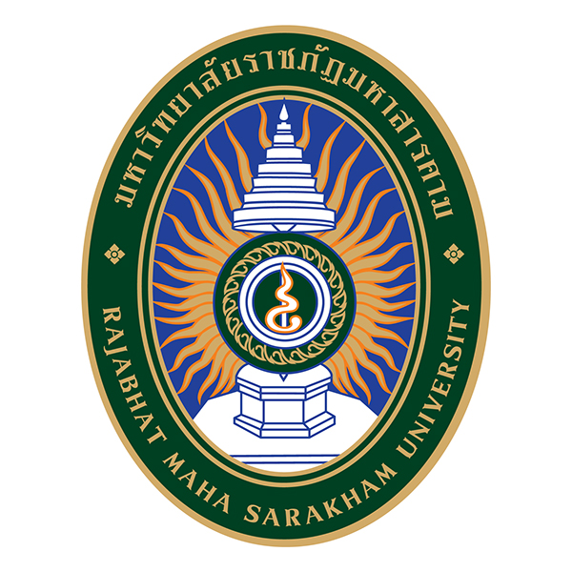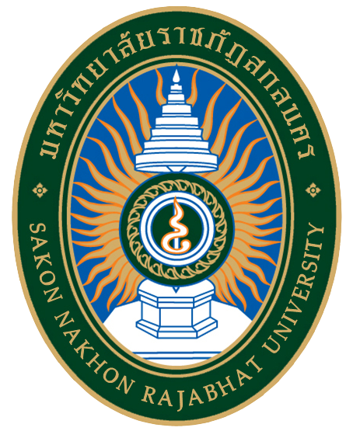
Zijk’X

กำหนดการประชุมวิชาการระดับชาติ ราชภัฏเลยวิชาการ ครั้งที่ 8 ประจำปี 2565
หัวข้อ "การวิจัยเพื่อพัฒนาท้องถิ่นด้วยโมเดลเศรษฐกิจใหม่สู่เป้าหมายการพัฒนาที่ยั่งยืน"
Research for Community Development through BCG Model for
Sustainable Development Goal (SDG)
วันศุกร์ที่ 25 มีนาคม 2565
ณ มหาวิทยาลัยราชภัฏเลย (รูปแบบ Teleconference)
********************************************************************************************************

08.00 – 09.00 น. ลงทะเบียน
09.00 – 09.15 น. ชมวีดีทัศน์แนะนำมหาวิทยาลัย ผ่านระบบ Zoom Meeting
09.15 – 09.30 น. พิธีเปิดการประชุม ผ่านระบบ Zoom Meeting โดย อธิการบดีมหาวิทยาลัยราชภัฏเลย
กล่าวรายงาน โดย ผู้ช่วยศาสตราจารย์ ดร.สุพรรณี พฤกษา
รองอธิการบดีฝ่ายวิจัยและประกันคุณภาพ มหาวิทยาลัยราชภัฏเลย
ดำเนินรายการ โดย : ดร.ขวัญคณิศร์ อินทรตระกูล
10.00 – 11.30 น. การบรรยายเรื่อง “แนวคิดการขับเคลื่อนเศรษฐกิจประเทศด้วย BCG Model เพื่อการพัฒนาที่ยั่งยืน”
โดย ดร. เธียรไชย ยักทะวงษ์ Senoir Certified Instructor & Coach
บริษัทปูนซิเมนต์ไทย จำกัด (มหาชน)
ดำเนินรายการ โดย : ดร.ขวัญคณิศร์ อินทรตระกูล
13.00 – 17.30 น. การนำเสนอผลงานวิจัยภาคบรรยาย รูปแบบ Video conference จำนวน 5 กลุ่ม ได้แก่
1) กลุ่มมนุษยศาสตร์/สังคมศาสตร์
2) กลุ่มครุศาสตร์
3) กลุ่มวิทยาศาสตร์และเทคโนโลยี
4) กลุ่มบริหารธุรกิจ การบริการ และการท่องเที่ยว
5) กลุ่มวิศวกรรม และอุตสาหกรรม
โดย - การนำเสนอภาคบรรยาย แยกกลุ่มตามศาสตร์ ระหว่างนักวิจัยและวิทยากรผู้ทรงคุณวุฒิ ณ ห้องปฏิบัติการคอมพิวเตอร์ชั้น 2 อาคารศูนย์คอมพิวเตอร์และศูนย์ภาษา

หมายเหตุ กำหนดการอาจเปลี่ยนแปลงตามความเหมาะสม

